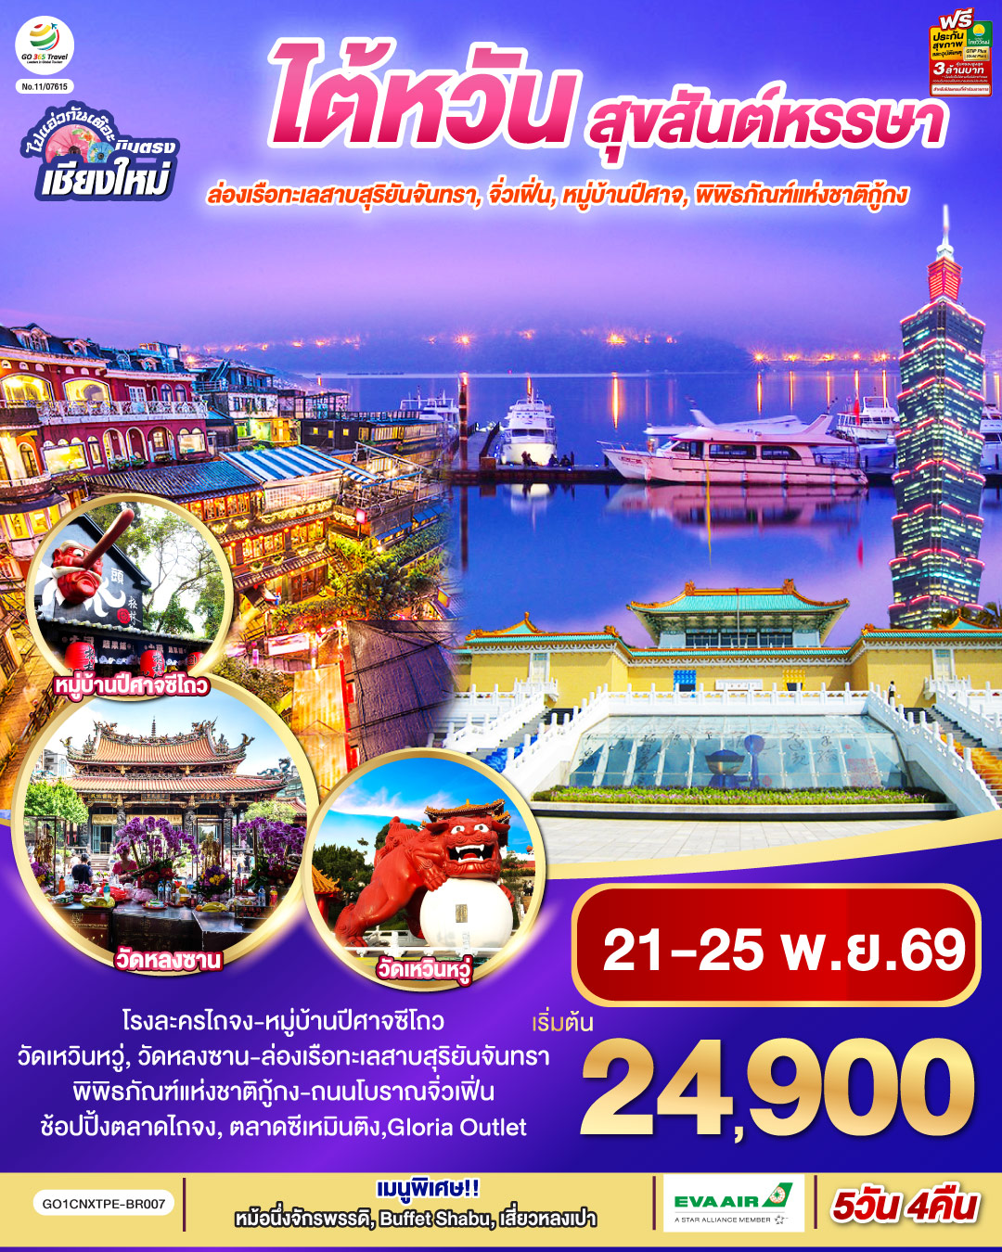

GO TAIWAN
ไปแอ่วกันเต๊อะ ..บินตรง เชียงใหม่
ไต้หวัน สุขสันต์หรรษา 5 วัน 4 คืน
ทะเลสาบสุริยันจันทรา, จิ่วเฟิ่น, หมู่บ้านปีศาจ, พิพิธภัณฑ์แห่งชาติกู้กง
โดยสายการบิน EVA AIR (BR)

EVA AIR (BR)  น้ำหนักกระเป๋าโหลดใต้เครื่อง 23Kg |  |  |  |  |  |  | 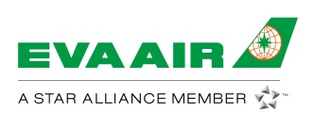
CNX | ✈ | TPE |  | TPE | ✈ |  |  | CNX
เที่ยวบินที่ เวลาออก เวลาถึง |  |  |  | เที่ยวบินที่ เวลาออก เวลาถึง
BR258 | 11:30 | 16:35 | BR257 |  |  | 07:25 |  |  | 10:25

อัตราค่าบริการ
วันเดินทาง |  | ราคาทัวร์ผู้ใหญ่/ท่าน  (พักห้องละ 2-3 ท่าน) |  |  |  | ห้องพักเดี่ยว  (ชำระเงินเพิ่ม)
21-25 พ.ย. 69 |  | 24,900.- |  |  |  | 4,500.-
เด็กอายุไม่เกิน 2 ปี ณ วันเดินทางกลับ (Infant) ท่านละ 6,000 บาท

** อัตรานี้ไม่รวมค่าทิปคนขับรถ มัคคุเทศก์ท้องถิ่น ท่านะละ 2,000 บาท/ท่าน/ทริป **
หัวหน้าทัวร์ที่ดูแลคณะจากเมืองไทยตามแต่ท่านจะเห็นสมควร
อัตราค่าบริการนี้เฉพาะพาสปอร์ตไทยเท่านั้น
ในกรณีพาสปอร์ตต่างชาติ จ่ายเพิ่ม ท่านละ 2,000 บาท
วันที่ | โปรแกรมการเดินทาง |  | เช้า | เที่ยง | ค่ำ |  | โรงแรมที่พัก
1 | เชียงใหม่ (สนามบินเชียงใหม่) (BR258 : 11.30-16.35) ไต้หวัน (สนามบินเถาหยวน)-เมืองไถจง-แวะถ่ายรูปโรงละครไถจง |  |  | ✈ |  |  | Ren Mei Fashion Hotel  หรือเทียบเท่าระดับ 3 ดาว
2 | เมืองหนานโถว-หมู่บ้านปีศาจซีโถว-ร้านชา  วัดเหวิ่นหวู่-ล่องเรือทะเลสาบสุริยัน จันทรา-  ตลาดไถจง Night Market |  |  |  | X |  | Ren Mei Fashion Hotel  หรือเทียบเท่าระดับ 3 ดาว
3 | เมืองไทเป-ร้านพายสับปะรด-ร้านสร้อยสุขภาพ ตึกไทเป 101(ไม่รวมค่าขึ้นตึก) - ตลาดซีเหมินติง Night Market |  |  |  | X |  | Le Room Hotel  หรือเทียบเท่าระดับ 3 ดาว
4 | วัดหลงซาน-ร้านเครื่องสำอาง-เมืองนิวไทเป-ถนนโบราณจิ่วเฟิ่น-เมืองเถาหยวน – GLORIA OUTLET |  |  |  | X |  | Le Room Hotel  หรือเทียบเท่าระดับ 3 ดาว
5 | สนามบินเถาหยวน-เชียงใหม่ (สนามบินเชียงใหม่)  (BR257 : 07.25-10.25) |  | Box Set | ✈

วันแรก | เชียงใหม่ (สนามบินเชียงใหม่) (BR258 : 11.30-16.35) ไต้หวัน (สนามบินเถาหยวน)  เมืองไถจง-แวะถ่ายรูปโรงละครไถจง
08.30 น. | คณะพร้อมกัน สนามบินเชียงใหม่ เคาน์เตอร์สายการบิน EVA AIR (BR) โดยมีเจ้าหน้าที่อำนวยความสะดวกแก่ทุกท่าน
 | [สำคัญมาก!! ไม่อนุญาตให้นำอาหารสด จำพวก เนื้อสัตว์ หรือเนื้อสัตว์แปรรูปเข้าเมืองไต้หวันหาก ฝ่าฝืนมีโทษจับปรับได้]
11.30 น. | ออกเดินทางสู่ ไต้หวัน โดยสายการบิน EVA AIR เที่ยวบินที่ BR258 (11.30-16.35)  (บริการอาหารและเครื่องดื่มบนเครื่อง)
16.35 น. | เดินทางถึง สนามบินเถาหยวน ไต้หวัน ผ่านพิธีการตรวจคนเข้าเมืองเรียบร้อยแล้ว  (เวลาท้องถิ่นเร็วกว่าประเทศไทย 1 ชั่วโมง)
 | จากนั้นนำท่านเดินทางสู่ เมืองไถจง เป็นเมืองใหญ่อันดับสองของไต้หวัน มีสภาพอากาศที่อบอุ่นน่าเที่ยวตลอดทั้งปี โดยมีอุณหภูมิเฉลี่ย 22.4 องศาเซลเซียสเท่านั้น นอกจากที่นี่จะเป็นแหล่งอุตสาหกรรมและการค้าที่สำคัญของไต้หวันแล้ว ยังเป็นเมืองที่มีวัฒนธรรมและประวัติศาสตร์ที่น่าสนใจ ผู้คนที่เป็นมิตรกับนักท่องเที่ยว และทิวทัศน์ที่สวยงามไม่แพ้ที่ใด
 | นำท่านแวะชม โรงละครแห่งชาติไถจง (National Taichung Theater) เป็นโรงละครที่ออกแบบโดยสถาปนิกชาวญี่ปุ่นชื่อดัง อิโตะ โตโย (Ito Toyo) จากแนวคิด “ถ้ำเสียง” จึงทำให้กำแพงของอาคารมีความโค้งมนเป็นเอกลักษณ์ และสามารถตั้งอยู่ได้ โดยไม่ต้องใช้เสาค้ำและกำแพงตั้งฉาก ภายในอาคารประกอบด้วย โรงละครหลัก (Grand Theatre) โรงละครเล็ก (Play House) ห้องโล่ง (Black Box) และพื้นที่กิจกรรม (Corner Salon) ซึ่งสามารถจัดได้ทั้งการแสดงและงานประชุมระดับนานาชาติ
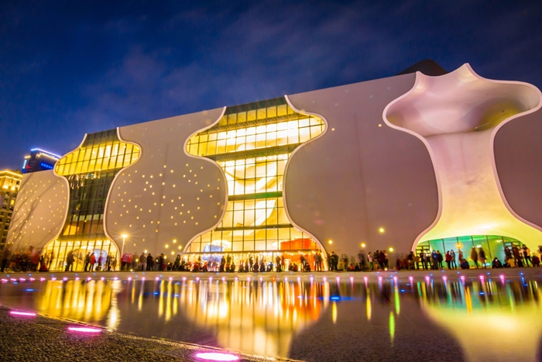
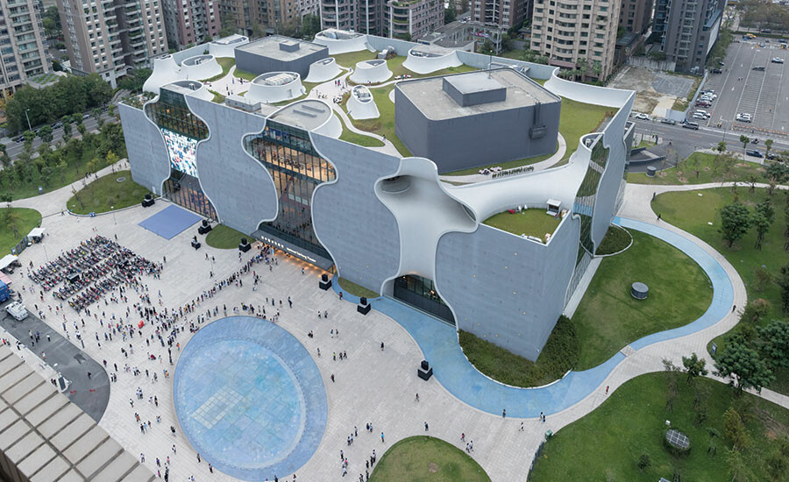

เย็น | รับประทานอาหารค่ำ (มื้อที่ 1) เมนูพิเศษ !! บุฟเฟ่ต์ชาบู สไตล์ไต้หวัน
ที่พัก | Ren Mei Fashion Hotel หรือเทียบเท่าระดับ 3 ดาว
วันที่สอง | เมืองหนานโถว-หมู่บ้านปีศาจซีโถว-ร้านชา--วัดเหวิ่นหวู่-ล่องเรือทะเลสาบสุริยัน จันทรา-  ตลาดไถจง Night Market
เช้า | รับประทานอาหารเช้า ณ ห้องอาหารของโรงแรม (มื้อที่ 2)
 | เดินทางสู่ เมืองหนานโถว Nantou Country มณฑลที่ใหญ่ที่สุดของไต้หวัน ที่ไม่มีทางออกสู่ทะเล (ใช้เวลาเดินทางประมาณ 1.30 ชม.)
 | จากนั้นนำท่านเดินทางสู่ หมู่บ้านปีศาจซีโถว เป็นสถานที่ท่องเที่ยวที่ตั้งอยู่ในหมู่บ้านซีโถว เมืองหนานโถว ประเทศไต้หวัน เป็นหมู่บ้านที่มีลักษณะการตกแต่งแบบธีม "ปีศาจญี่ปุ่น" ซึ่งสร้างบรรยากาศลึกลับและแปลกใหม่ให้แก่ผู้มาเยือน ในหมู่บ้านปีศาจซีโถวนี้ ยังมีกิจกรรมและการแสดงต่าง ๆ เช่น การแสดงทางวัฒนธรรม การจัดกิจกรรมศิลปะการต่อสู้แบบดั้งเดิม รวมถึงการสาธิตวิธีการทำอาหารท้องถิ่น ซึ่งดึงดูดนักท่องเที่ยวทั้งในและต่างประเทศ (ไม่รวมค่ากิจกรรม อิสระตามอัธยาศัย)
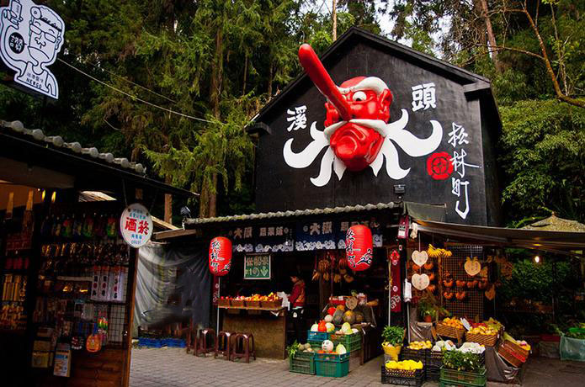
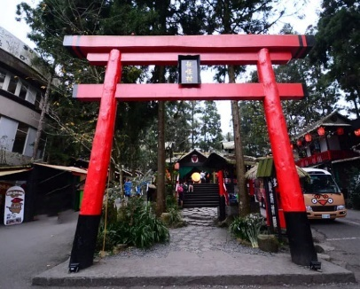
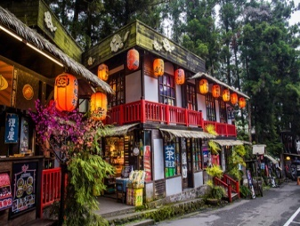

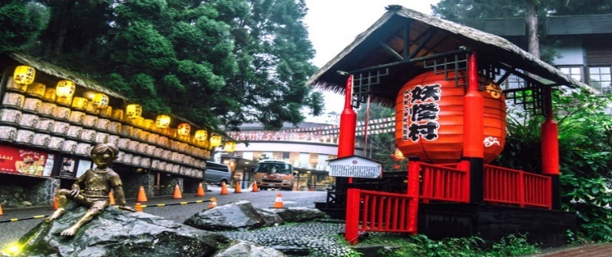

 | นำท่านแวะชิมชาอู่หลง ชมการสาธิตการชงชา และประโยชน์จากการดื่มชา ที่นิยมปลูกกันมาก ด้วยสภาพอากาศบนพื้นที่สูง และอากาศที่เย็นตลอดทั้งปีของที่นี่ ทำให้ชาที่นี่มีรสชาติดี กลมกล่อมและพันธุ์ชาของที่นี่ยังเป็นพันธุ์ชาที่นำมาปลูกในภาคเหนือของประเทศไทยอีกด้วย อิสระชิมชาและเลือกซื้อเป็นของฝากตามอัธยาศัย
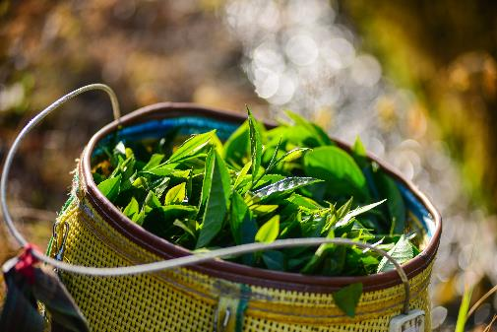
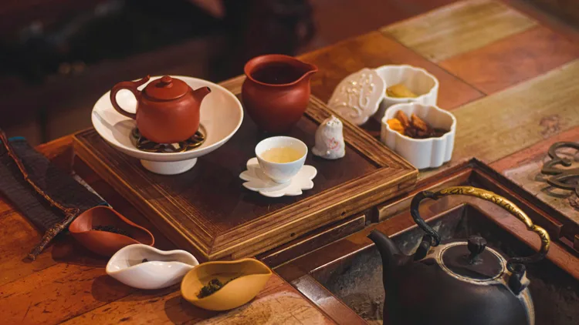

กลางวัน | รับประทานอาหารกลางวัน ณ ร้านอาหาร (มื้อที่ 3) เมนูพิเศษ !! หม้อนึ่งจักรพรรดิ
 | นำท่านเดินทางสู่ วัดเหวินหวู่ Wenwu Temple หรือ วัดกวนอู ตั้งอยู่ระหว่างเขาทางทิศเหนือของทะเลสาบสุริยันจันทรา สร้างขึ้นเมื่อปี ค.ศ. 1938 เป็นวัดศักดิ์สิทธิ์อีกแห่งหนึ่งของไต้หวัน แต่เดิมในอดีตริมฝั่งทะเลสาปสุริยันจันทราเป็นที่ตั้งของ 2 วัดเก่า คือวัดหลงฟิงและวัดหัวถัง ต่อมาเมื่อญี่ปุ่นได้เข้ายึดครองเกาะไต้หวันและได้สร้างเขื่อนผลิตไฟฟ้าบริเวณทะเลสาปสุริยันจันทราในปีค.ศ. 1934 ส่งผลให้ระดับน้ำในทะเลสาปเพิ่มสูงขึ้นจนท่วมวัดเก่าทั้ง 2 แห่ง ทางญี่ปุ่นจึงได้จ่ายค่าชดเชยให้ทางการไต้หวันโดยการสร้างวัดแห่งใหม่ขึ้นบนไหล่เขาทางตอนเหนือของทะเลสาบแทนวัดเก่าทั้งสองที่เสียหายจากน้ำท่วมจึงเป็น วัดเหวินหวู่ ในปัจจุบัน สถาปัตยกรรมของวัดนี้เต็มไปด้วยงานแกะสลักหินจำนวนมากรวมถึงสิงโตหินอ่อน 2 ตัว ที่ตั้งอยู่บริเวณด้านหน้าของวัดซึ่งมีมูลค่าตัวละ 1 ล้านเหรียญไต้หวันโดยตัววิหารใหญ่แบ่งออกเป็นสามชั้นและมีวิหารเล็กโอบล้อมอยู่ด้านข้าง
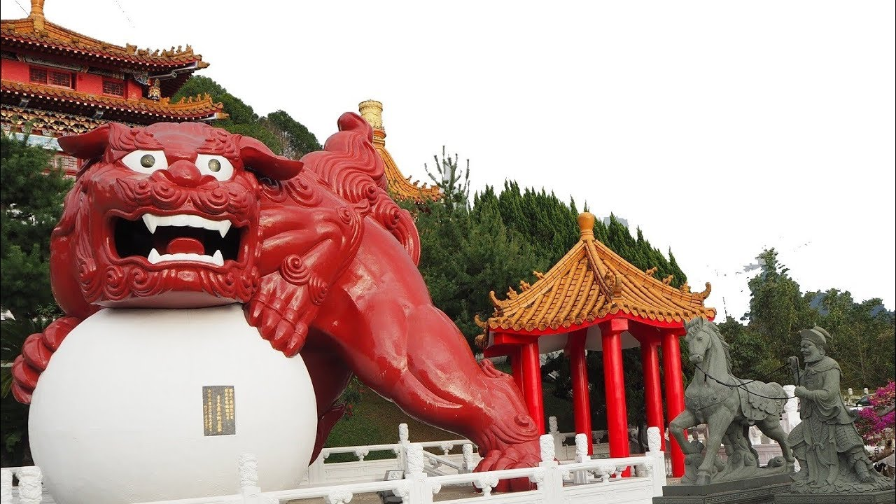

 | นำท่าน ล่องเรือทะเลสาบสุริยัน-จันทรา Sun Moon Lake ซึ่งเป็นทะเลสาบน้ำจืดที่เกิดขึ้นตามธรรมชาติที่ใหญ่ที่สุดของไต้หวันเส้นทางรอบทะเลสาบมีความยาวถึง 33 กิโลเมตรหากมองจากมุมสูงทะเลสาบแห่งนี้จะมีรูปร่างครึ่งบนเหมือนพระอาทิตย์ ครึ่งล่างเหมือนพระจันทร์เสี้ยวที่กำลังประกบกันอยู่และยังเป็นตำแหน่งฮวงจุ้ยทีดีมีมังกรล้อมรอบ พื้นที่บริเวณนี้ถือว่าเป็นจุดรับพลังมังกรที่สมบูรณ์ที่สุดของไต้หวัน นำท่านนั่งเรือยอร์ช ชมความงามบรรยากาศรอบๆ ทะเลสาบแห่งนี้
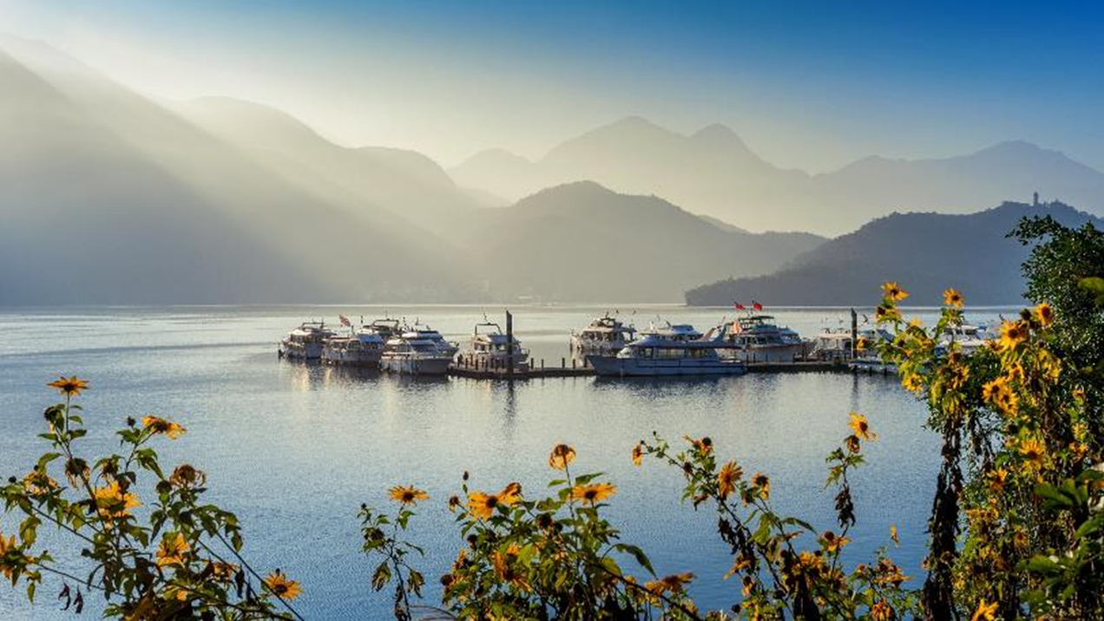

 | จากนั้นนำท่านเดินทางสู่ เมืองไถจง
 | นำท่านชม ตลาดไถจง Taichung Night Market แหล่งช้อปปิ้ง เสื้อผ้าและของกิน ของไถจง
 | อิสระอาหารเย็นตามอัธยาศัย ณ ตลาดไทจง
ที่พัก | Ren Mei Fashion Hotel หรือเทียบเท่าระดับ 3 ดาว
วันที่สาม | เมืองไทเป-ร้านพายสับปะรด-ร้านสร้อยสุขภาพ-ตึกไทเป 101(ไม่รวมค่าขึ้นตึก) - ตลาดซีเหมินติง Night Market
เช้า | รับประทานอาหารเช้า ณ ห้องอาหารของโรงแรม (มื้อที่ 4)
 | นำท่านกลับสู่เมืองไทเป จากนั้นนำท่านเลือกซื้อของฝาก ที่ ร้านพายสับปะรด Vigor pineapple ที่ถือว่าเป็นขนมสัญลักษณ์ของไต้หวันเปรียบเสมือนขนมประจำชาติเลยก็ว่าได้แนะนำให้ท่านซื้อเป็นขนมฝากแก่คนทางบ้านหรือเพื่อนๆ (ขนมพายสับปะรด, ป๊อปคอร์น, เห็ดทอด เป็นต้น)
 | จากนั้นนำท่านเข้าชม พิพิธภัณฑ์แห่งชาติไต้หวัน หรือที่รู้จักในชื่อ พิพิธภัณฑ์กู้กงไทเป (National Palace Museum) เป็นพิพิธภัณฑ์ที่มีชื่อเสียงระดับโลกซึ่งตั้งอยู่ในกรุงไทเป ประเทศไต้หวัน พิพิธภัณฑ์แห่งนี้ก่อตั้งขึ้นในปี พ.ศ. 2508 (ค.ศ. 1965) โดยเป็นสถานที่รวบรวมและจัดแสดงศิลปวัตถุโบราณและสมบัติล้ำค่าจากประวัติศาสตร์จีนซึ่งมีอายุหลายพันปีของสะสมเหล่านี้เดิมถูกเก็บรักษาอยู่ที่พระราชวังต้องห้ามในปักกิ่ง เมื่อประเทศจีนเผชิญกับสงครามและความไม่มั่นคง รัฐบาลได้ตัดสินใจขนย้ายสมบัติส่วนใหญ่ไปยังไต้หวันในช่วงสงครามกลางเมืองจีน พิพิธภัณฑ์กู้กงไทเปจึงกลายเป็นที่เก็บรักษาศิลปวัตถุเหล่านี้
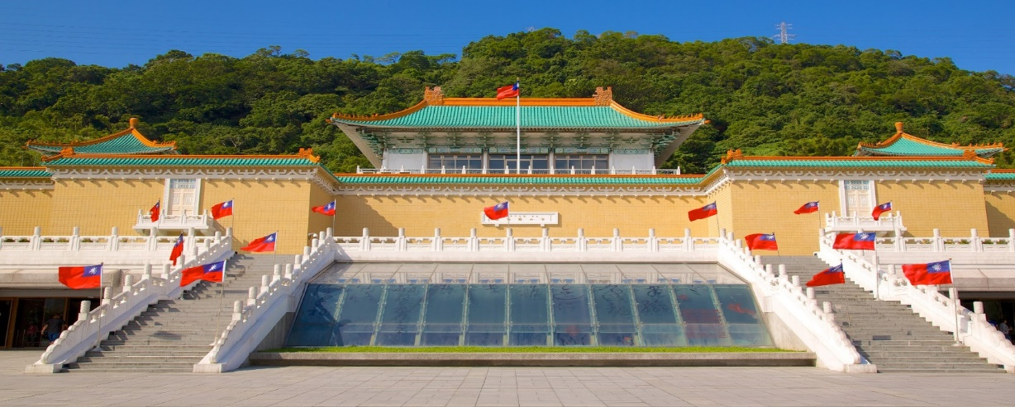

กลางวัน | รับประทานอาหารกลางวัน (มื้อที่ 5)
 | นำท่านช้อปปิ้ง ร้านสร้อยสุขภาพ Germanium ที่ขึ้นชื่อเรื่องสร้อยข้อมือ Germanium ที่ประกอบไปด้วยแม่เหล็กแร่ก้อนธาตุเจอมาเนี่ยม ที่มีคุณสมบัติ ทำให้เลือดลมเดินดีขึ้น เพิ่มความกระปรี้กระเปร่า และคลาย ความเครียด รวมถึงปะการังแดง ปะการังน้ำลึกที่เป็นอัญมณีล้ำค่าที่หายากซึ่งมีอยู่ไม่กี่ที่ในโลก
 | นำท่านถ่ายรูปคู่กับ ตึกไทเป 101 (ไม่รวมขึ้นลิฟท์ชั้น89)ที่ปัจจุบันถือว่าเป็นจุดแลนด์มาร์คของไต้หวัน หากท่านมาไต้หวันแล้วไม่มีรูปคู่กับตึกไทเป 101 นั่นแปลว่า ท่านมายังไม่ถึงไต้หวัน โครงสร้างของตึกนี้แสดงถึงความสามารถทางด้านวิศวกรรมของไต้หวัน เพราะตึกแห่งนี้ตึกที่มีความสูงถึง 508 เมตร ภายในตัวอาคารมีลูกตุ้มขนาดใหญ่หนักกว่า 660 ตันที่ช่วยถ่วงสมดุลของตัวตึกไว้ และช่วยการสั่นสะเทือนเวลาที่เกิดแผ่นดินไหวและในอดีตยังเคยสูงที่สุดในโลก แต่ตึกไทเป 101 ยังคงความเป็นที่ 1 ของไว้ได้คือลิฟต์ที่เร็วที่สุดในโลก
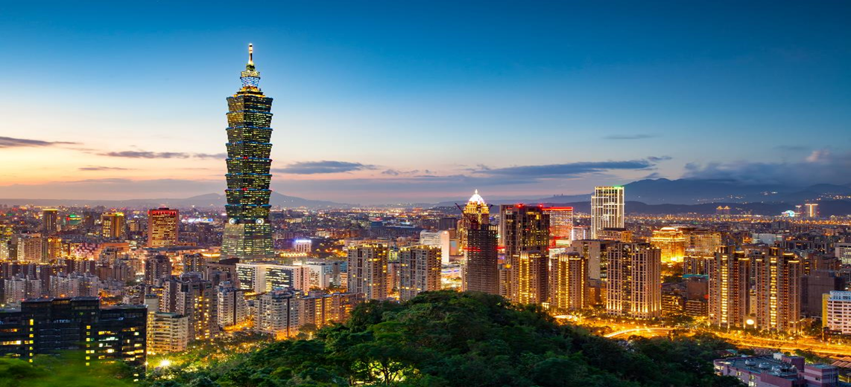

 | นำท่านช้อปปิ้งย่าน ซีเหมินติง Ximending ถือว่าเป็นแหล่งช้อปปิ้งที่ยอดนิยมที่สุดของไต้หวันเลยก็ว่าได้ หากเปรียบเทียบกับเมืองไทยคือสยามสแควร์ไต้หวัน หากเปรียบเทียบกับเกาหลีก็คือเมียงดงไต้หวัน ด้านในมีหลากหลายแบรนด์สินค้าทั้งเสื้อผ้าและรองเท้ากี่ฬายี่ห้อต่าง ๆ ยังมีสินค้ายี่ห้อท้องถิ่นให้เลือกซื้อ แต่ที่นี่ไม่ได้มีแค่สินค้าช้อปปิ้งอย่างเดียว ยังมีร้านอาหารเยอะแยะมากมายให้ท่านได้เลือกรับประทาน แนะนำว่าพลาดไม่ได้กับเมนู น้ำแข็งใสไอซ์มอนสเตอร์ หรือปิงซูแบบเกาหลีซึ่งต้นตำรับของเมนูนี้อยู่ที่ซีเหมินติงนี่เอง
 | อิสระอาหารเย็นตามอัธยาศัย ณ ตลาดซีเหมินติง
ที่พัก | Le Room Hotel Taoyuan หรือเทียบเท่าระดับ 3 ดาว
วันที่สี่ | วัดหลงซาน-ร้านเครื่องสำอาง-เมืองนิวไทเป-ถนนโบราณจิ่วเฟิ่น-เมืองเถาหยวน – GLORIA OUTLET
เช้า | รับประทานอาหารเช้า ณ ห้องอาหารของโรงแรม (มื้อที่ 6)
 | จากนั้นนำท่านเดินทางสู่ วัดหลงซาน เป็นวัดเก่าแก่ตั้งแต่สมัยราชวงศ์ชิง ที่มีความสวยงามและมีคุณค่าทางประวัติศาสตร์เป็นอย่างมาก ที่นี่เต็มไปด้วยรูปแกะสลักมากมาย มีเสาคู่มังกรทองแดงอันโดดเด่นที่ประตูหน้า และเสาอีกสี่คู่ที่โถงกลาง นอกจากนี้ วัดหลงซานยังประดิษฐานพระพุทธรูปและเทพเจ้าศักดิ์สิทธิ์ไว้หลายองค์ ทำให้ชาวไต้หวันและชาวต่างชาติต่างพากันมาเยี่ยมชมและสักการะอยู่เป็นประจำ
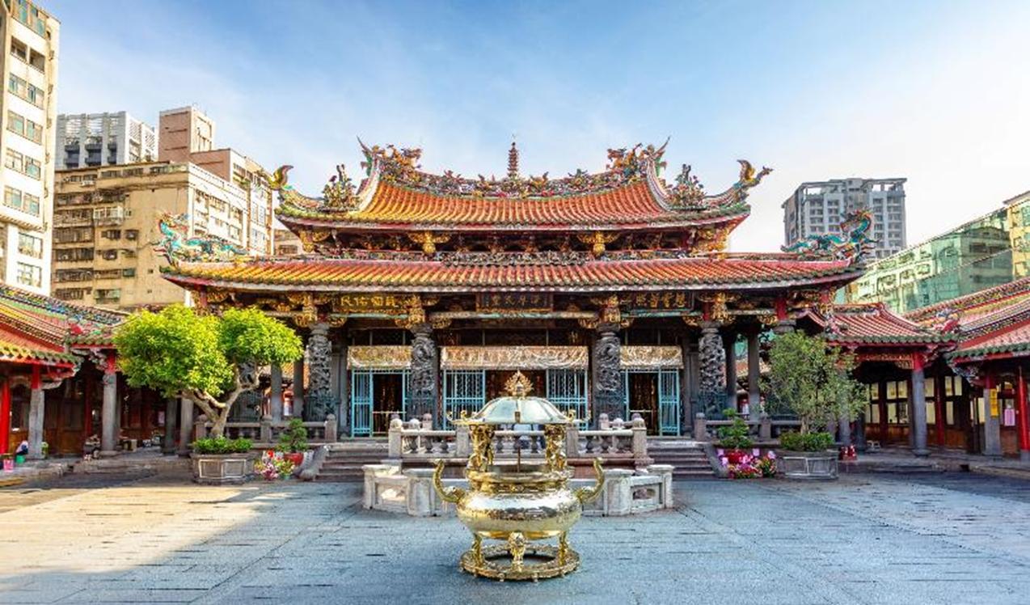

 | นำท่านแวะ ร้านคอสเมติค ศูนย์รวมเครื่องสำอางชื่อดังของไต้หวัน มากมายหลายแบรนด์ ที่ท่านสามารถซื้อเป็นของฝากแก่คนทางบ้านได้
กลางวัน | รับประทานอาหารกลางวัน (มื้อที่ 7) เมนูพิเศษ !! เสี่ยวหลงเปา
 | จากนั้นนำท่านสู่ นครนิวไทเป เป็นแหล่งรวมสถานที่ท่องเที่ยวที่คนรักประวัติศาสตร์ต้องไม่พลาด อาทิ พิพิธภัณฑ์วัฒนธรรมชา พิพิธภัณฑ์เครื่องปั้นดินเผาและเซรามิก ฯลฯ อีกทั้งที่นี่เคยเป็นเจ้าภาพหลักจัดงานประเพณีและกิจกรรมทางวัฒนธรรมหลายครั้ง เชื้อเชิญให้ผู้คนที่รักการท่องเที่ยวเชิงวัฒนธรรมมาเข้าร่วมค้นหาร่องรอยในอดีต
จากนั้นนำท่านสู่ ถนนโบราณจิ่วเฟิน ตั้งอยู่ในหุบเขาทางตะวันออกเฉียงเหนือของไต้หวัน ในอดีตเคยเป็นศูนย์กลางการขุดทองแห่งเอเชีย ต่อมาได้กลายเป็นสถานที่ถ่ายทำภาพยนตร์ชื่อดัง ดึงดูดให้นักท่องเที่ยวมาเยือนเมืองจิ่วเฟิ่นจำนวนมาก นอกจากนี้ ยังมีร้านชาจำนวนมาก จำหน่ายชาไต้หวันที่เป็นเอกลักษณ์เฉพาะตัว ทำให้คุณสามารถนั่งจิบชา พร้อมชมวิวของทะเลจีหลงไปพร้อมๆกัน
ถนนโบราณจิ่วเฟิ่น เต็มไปด้วยร้านค้าท้องถิ่น ร้านขายขนม และอาหารพื้นเมืองจิ่วเฟิ่นมากมาย รวมถึงมีการจัดแสดงวัตถุทางประวัติศาสตร์ ที่ได้รับการรักษาไว้เป็นอย่างดี ให้นักท่องเที่ยวได้ศึกษาความเป็นมาของเมืองโบราณนี้
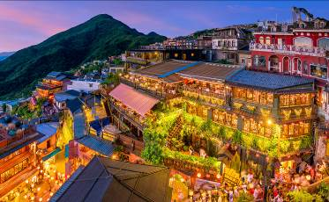
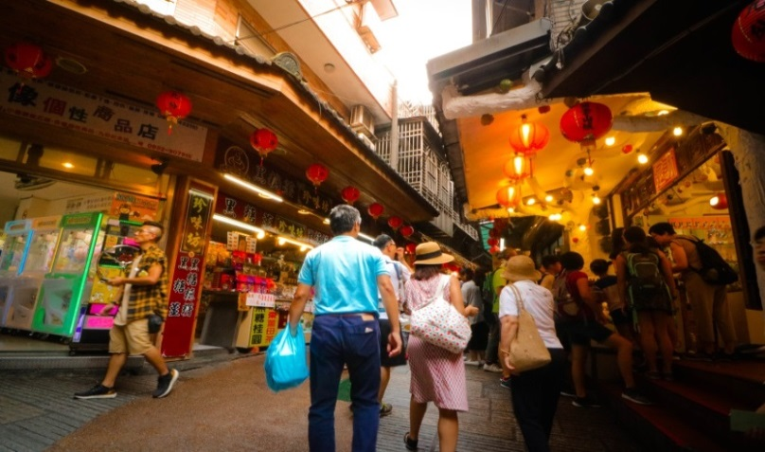

 | จากนั้นนำท่านเดินทางสู่เมือง เถาหยวน
 | อิสระช้อปปิ้งแบรนด์เนมราคาพิเศษที่ GLORIA OULET สไตล์อเมริกันแห่งแรกในไต้หวัน ที่นี่รวบรวมแบรนด์อินเตอร์ชั้นนำทั้งในและต่างประเทศมากกว่า 100 แบรนด์ เพื่อให้ท่านได้ช้อปอย่างสนุกจุใจ เมื่อเหนื่อยจากการช้อปที่นี่ยังมีร้านอาหารรสเด็ดยอดนิยมอีกมากมาย
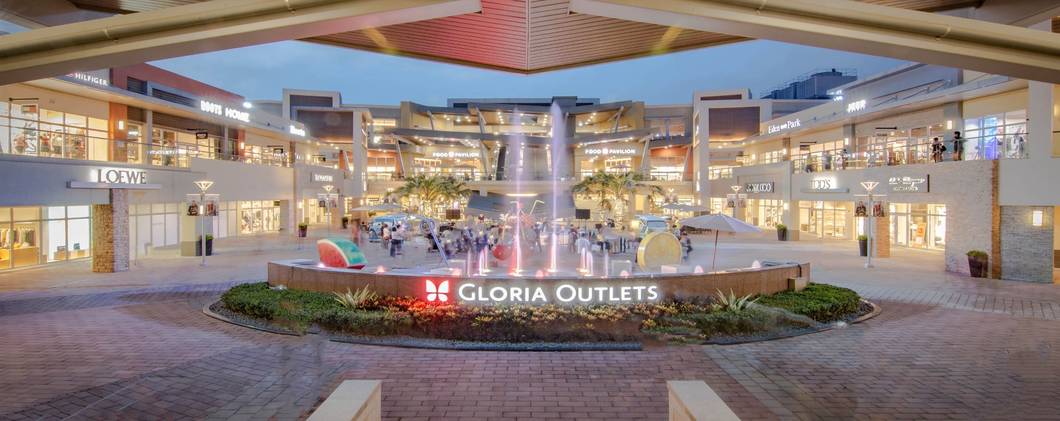

 | อิสระรับประทานอาหารค่ำตามอัธยาศัย ณ GLORIA OULET
ที่พัก | Le Room Hotel Taoyuan หรือเทียบเท่าระดับ 3 ดาว
วันที่ห้า | สนามบินเถาหยวน-เชียงใหม่ (สนามบินเชียงใหม่) (BR257 : 07.25-10.25)
เช้า | รับประทานอาหารเช้า แบบ BOX SET (มื้อที่ 6)
 | สมควรแก่เวลานำท่านออกเดินทางสู่สนามบินเถาหยวน
07.25 น. | อำลากรุงไทเป เดินทางกลับสู่ สนามบินเชียงใหม่ โดยสายการ EVA AIR เที่ยวบินที่ (BR : 07.25-10.25)  (มีอาหารและเครื่องดื่มบริการบนเครื่อง)
10.25 น. | เดินทางกลับถึงสนามบินเชียงใหม่ โดยสวัสดิภาพ

